

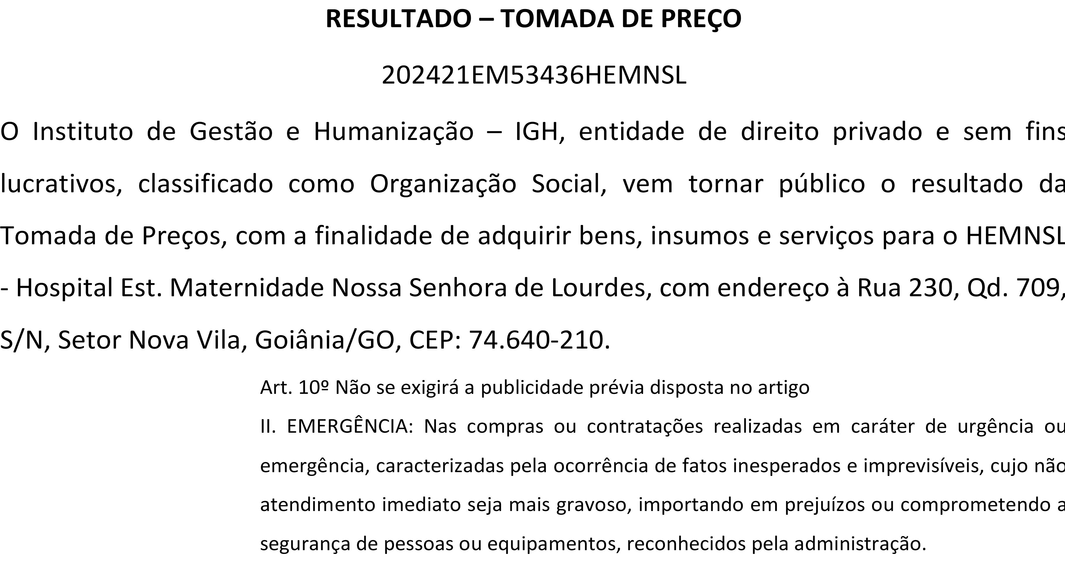Bionexo do Brasil Ltda

Relatório emitido em 02/01/2024 08:15

# Comprador

IGH - Maternidade Nossa Senhora De Lourdes (11.858.570/0005-67)

RUA 230, QUADRA 709 LOTE 11 - SETOR NOVA VILA - GOIÂNIA, GO CEP: 74640-210

# Relação de Itens (Confirmação)

Pedido de Cotação : 327302989

COTAÇÃO Nº 53436 - QUIMICOS - HEMNSL DEZ/2023

Frete Próprio

Observações: -*PAGAMENTO: Somente a prazo e por meio de depósito em conta PJ do fornecedor. *FRETE: Só serão aceitas propostas com frete CIF e para entrega no endereço: RUA 230 QUADRA 709 LOTE 11 - Setor Nova Vila, Goiânia/GO CEP: 74640-210, dia e horário especificado. *CERTIDÕES: As Certidões Municipal, Estadual de Goiás, Federal, FGTS e Trabalhista devem estar regulares desde a data da emissão da proposta até a data do pagamento. *REGULAMENTO: O processo de compras obedecerá ao Regulamento de Compras do IGH, prevalecendo este em relação a estes termos em caso de divergência.

Tipo de Cotação: Cotação Emergencial Fornecedor :

Todos os Fornecedores

Data de Confirmação :

Todas

|  |  |  |  |  |  |  |  |
| --- | --- | --- | --- | --- | --- | --- | --- |
|  | **Fornecedor** | **Faturamento Mínimo** | **Prazo de Entrega** | **Validade da Proposta** | **Condições de Pagamento** | **Frete** | **Observações** |
| 1 | **DMI Material Medico Hospitalar Ltda**  GOIÂNIA - GO  Dilamar Tome da Costa - (62) 3541- 3334  [dmigyn@hotmail.com](mailto:dmigyn@hotmail.com)  **Mais informações** | R$ 300,0000 | 2 dias após confirmação | 05/01/2024 | 30 ddl | CIF | null |

**Produto Código Programação**

**Fabricante Embalagem Fornecedor Comentário Justificativa Preço**

**Preço**

**Rent(%) Quantidade Valor**

**Usuário**

**de Entrega**

**Unitário Fábrica**

**Total**

GEL PARA ULTRASSOM

1 FR 100G -

FRASCO

39446 -

GEL PARA ULTRASSONOGRAFIA 100GR ALMOTOLIA, MULTIGEL

UNIDADE

DMI Material Medico Hospitalar Ltda

null

;- CBS e ALFALAGOS

não atingiram faturamento mínimo.

R$ 1,7400

R$ 200 Frasco

0,0000

R$ 348,0000

Danielly Evelyn Pereira Da Cruz

19/12/2023

13:52

**Total Parcial:**

200.0 R$ 348,0000

Total de Itens da Cotação: 1 Total de Itens Impressos: 1

 

Clique aqui para geração de relatório completo com quebra de página

**Total Geral:**

200.0 R$ 348,0000